检测（九） “基因的本质与表达”课前诊断卷
[选择题—高考考点练明]
考点一 | 基因的本质和结构
1.(2018届高三·洛阳统考)S型肺炎双球菌是人类肺炎和小鼠败血症的病原体，而R型菌却无致病性。下列有关叙述正确的是( )
A．肺炎双球菌利用人体细胞的核糖体合成蛋白质
B．S型菌与R型菌致病性的差异是细胞分化的结果
C．S型菌再次进入人体后可刺激记忆细胞中某些基因的表达
D．S型菌的DNA用相关的酶水解后，仍然能使R型菌发生转化
解析：选C 肺炎双球菌属于原核生物，有自身的核糖体，它的各种蛋白质都在自身的核糖体上合成；细胞分化是多细胞生物才具有的，S型菌与R型菌的差异是遗传物质不同造成的；S型菌再次进入人体内后，会刺激记忆细胞增殖分化为浆细胞或效应T细胞，一些基因会在该过程中表达；S型菌的DNA用相关酶水解后，DNA已被破坏，不能再使R型菌发生转化。
2．赫尔希和蔡斯做噬菌体侵染细菌实验时，分别用放射性同位素标记的噬菌体去侵染未标记的细菌，若噬菌体在细菌体内复制了三代，则下列说法正确的是( )
A．标记噬菌体的方法是分别用含³²P和³⁵S的培养基培养噬菌体
B．含有³²P的子代噬菌体和含有³⁵S的子代噬菌体分别占子代噬菌体总数的1/4和0
C．上述过程中噬菌体的遗传信息流动方向是：RNA→DNA→RNA→蛋白质
D．噬菌体侵染细菌的实验可以证明DNA是主要的遗传物质
解析：选B 噬菌体是病毒，不能在培养基中独立生存；噬菌体侵染细菌时，只有DNA注入细菌并作为模板控制子代噬菌体的合成，而合成子代噬菌体所需的原料均由细菌提供，因此子代噬菌体中都不含³⁵S，但DNA复制方式为半保留复制，因此复制三代后，子代噬菌体中含³²P的所占比例为2/2³＝1/4；噬菌体是DNA病毒，其遗传信息的流动方向是DNA→RNA→蛋白质；噬菌体侵染细菌的实验可以证明DNA是遗传物质，但不能证明DNA是主要的遗传物质。
3．真核细胞中mRNA可能和DNA模板稳定结合形成DNARNA双链，使另外一条DNA链单独存在，此三链DNARNA杂合片段称为R环。下列关于R环的叙述正确的是( )
A．形成于DNA复制过程
B．嘌呤数一定等于嘧啶数
C．无A—U、T—A间的碱基互补配对
D．易导致某些蛋白质含量下降
解析：选D 由题意“mRNA可能和DNA模板稳定结合”可知：R环形成于转录过程；R环是三链DNARNA杂合片段， mRNA为单链结构，因此R环中的嘌呤数(A、G)不一定等于嘧啶数(C、T、U)；R环中的mRNA与DNA模板链之间存在A—U、T—A间的碱基互补配对；R环结构的形成会导致mRNA不能与核糖体结合，所以易导致某些蛋白质含量下降。
4．(2017·南通市模拟)某双链DNA分子中，鸟嘌呤与胞嘧啶之和占全部碱基的比率为a，其中一条链上鸟嘌呤占该链全部碱基的比例为b，则( )
A．互补链中含2个游离的磷酸基团
B．互补链中鸟嘌呤与胞嘧啶之和所占比例也为a
C．互补链中鸟嘌呤占该链碱基的比率为(a－b)/2
D．以互补链为模板转录产生的某mRNA中鸟嘌呤与胞嘧啶所占比率为a
解析：选B 链状DNA每条链含有1个游离的磷酸基团；在双链DNA分子中，鸟嘌呤与胞嘧啶之和占全部碱基的比率与每条链中鸟嘌呤与胞嘧啶之和所占的比率相等；互补链中鸟嘌呤占该链的比率为a－b；转录是以DNA上某基因为模板，所以转录产生的mRNA中鸟嘌呤与胞嘧啶所占比率是不确定的。

考点二 | 遗传信息的传递和表达
5.(2017·青岛模拟)如图所示为某DNA复制过程的部分图解，其中rep蛋白具有解旋的功能。下列相关叙述错误的是( )
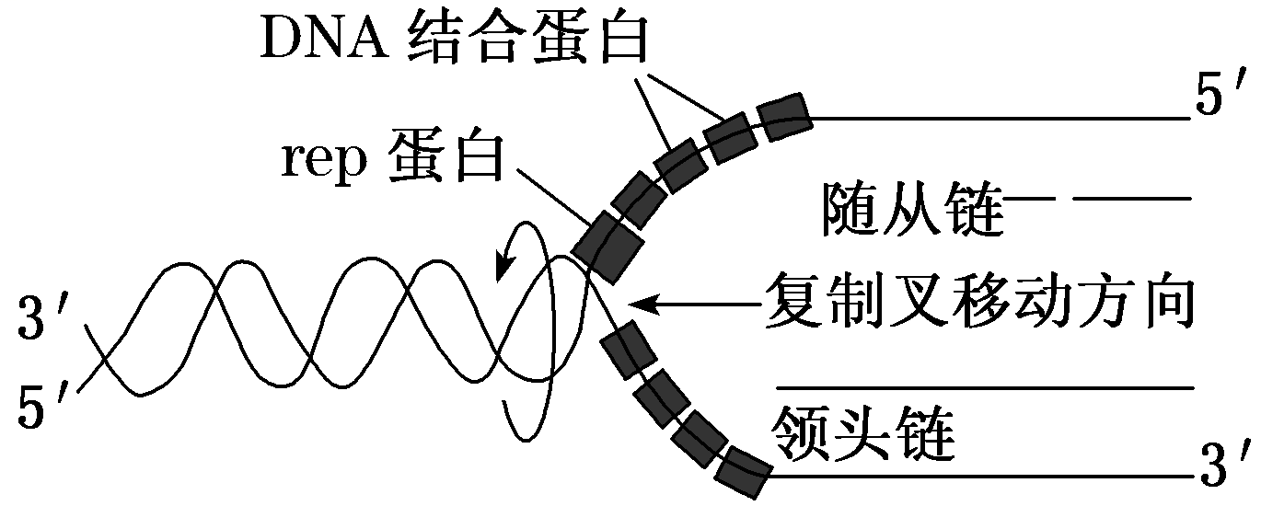
A．rep蛋白可破坏A与C、T与G之间形成的氢键
B．DNA结合蛋白可能具有防止DNA单链重新形成双链的作用
C．DNA复制具有边解旋边复制和半保留复制的特点
D．随从链之间的缺口需要DNA连接酶将其补齐
解析：选A rep蛋白具有解旋功能，破坏的是A与T、G与C之间的氢键。从题图中可看出有了DNA结合蛋白后，碱基对之间不能再形成氢键，可以防止DNA单链重新形成双链。DNA连接酶可以将随从链之间的缺口通过磷酸二酯键连接，从而形成完整的单链。
6．在用³²P标记的一个含有200个碱基对的DNA分子中，有鸟嘌呤40个，将其放在含³¹P的培养液中连续复制4次，下列相关分析正确的是( )
A．子代DNA中含有³¹P的DNA占100%
B．复制中共需游离的腺嘌呤脱氧核苷酸900个
C．子代DNA中含有³²P的DNA单链占总单链的1/8
D．DNA单链中相邻的碱基A和T之间通过两个氢键相连
解析：选A 该DNA分子在含有³¹P的培养液中连续复制4次，由于DNA分子的半保留复制，所形成的16个DNA分子中都含有³¹P；一个DNA分子有200对(400个)碱基，其中鸟嘌呤有40个，则腺嘌呤有160个，复制中共需游离的腺嘌呤脱氧核苷酸＝(2⁴－1)×160＝2 400(个)；由于DNA分子的半保留复制，子代DNA中含有³²P的DNA单链有2条，占总单链(32条)的1/16；DNA单链中相邻的碱基A和T之间通过脱氧核糖—磷酸—脱氧核糖相连。
7．(2017·西安模拟)科学家在研究DNA分子的复制方式时，进行了下表所示的实验研究(已知培养用的细菌大约要20 min分裂一次)，下列叙述错误的是( )
实验 | 实验① | 实验② | 实验③ | 实验④
处理 | 用¹⁴N培养基培养细菌 | 用¹⁵N培养基培养细菌 | 用¹⁵N培养基培养¹⁴N标记DNA的细菌 | 用¹⁴N培养基培养¹⁵N标记DNA的细菌
处理 | 破碎细菌细胞，提取DNA离心
结果 | a.轻链DNA | b.重链DNA | c.中链DNA | d.中链DNA

A．若DNA复制为全保留复制，则结果c、d中应均为重链DNA和轻链DNA
B．DNA复制过程中需要的原料、酶分别为脱氧核苷酸、解旋酶和DNA聚合酶
C．用¹⁵N标记的DNA分子作为模板，用含有¹⁴N的培养基培养，第三次复制后50%的DNA分子一条链含¹⁵N一条链含¹⁴N,50%的DNA分子只含¹⁴N
D．DNA复制过程中遵循碱基互补配对原则，但可能发生基因突变
解析：选C ¹⁵N¹⁵N DNA分子在含有¹⁴N培养基中复制3次可产生8(2³)个子DNA，其中有2个DNA为¹⁵N¹⁴N，其余DNA均为¹⁴N¹⁴N。
8．如图表示RNA病毒M、N遗传信息传递的部分过程，下列有关叙述正确的是( )
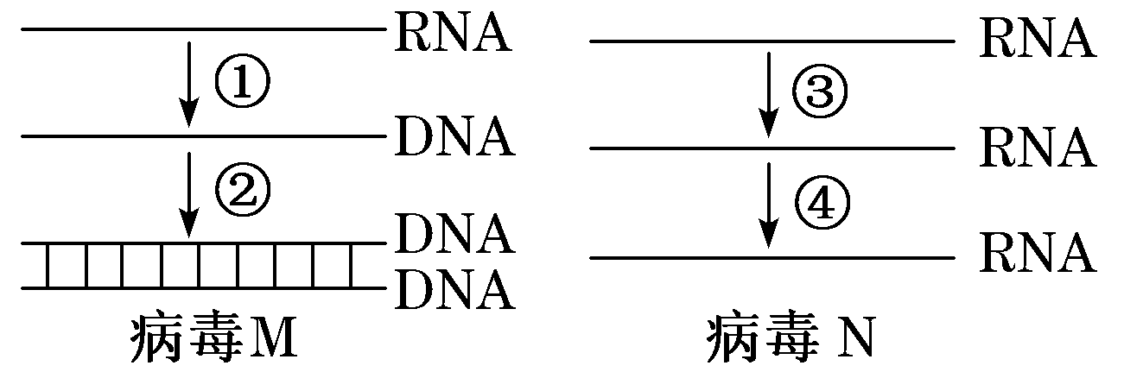
A．过程①、②所需的酶相同
B．过程③、④产物的碱基序列相同
C．病毒M的遗传信息还能从DNA流向RNA
D．病毒N的遗传信息不能从RNA流向蛋白质
解析：选C ①为逆转录过程，该过程需要逆转录酶，②为DNA的合成过程，该过程需要DNA聚合酶；过程③、④产物的碱基序列互补，不相同；从图中看出病毒M先形成DNA，然后再由DNA形成RNA，因此病毒M的遗传信息还能从DNA流向RNA；病毒N的遗传信息也能控制蛋白质的合成，因此其遗传信息也能从RNA流向蛋白质。
9．(2017·连云港市模拟)下图1为某果蝇染色体上与白眼基因S有关的示意图，图2为该染色体上相关基因转录的过程示意图。相关叙述错误的是( )
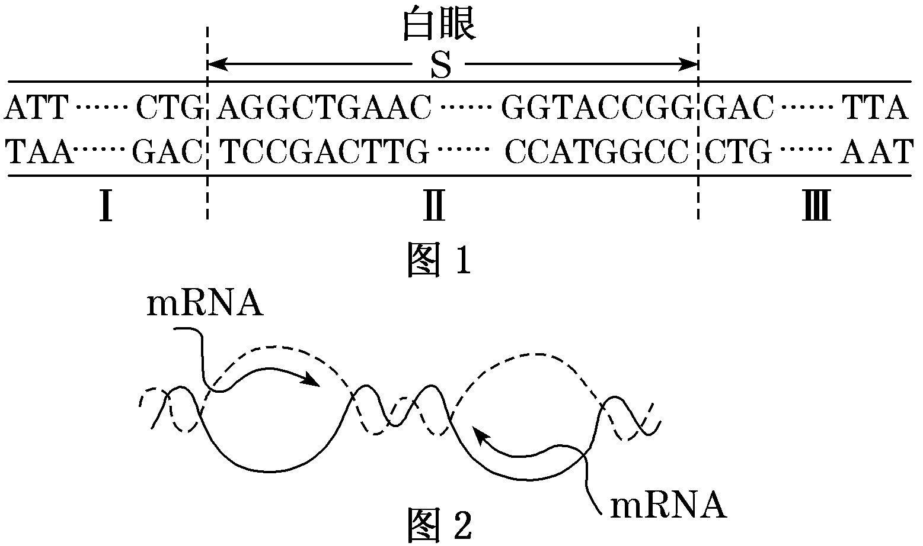
A．该果蝇体细胞中可能没有与S基因相对应的等位基因
B．图2与图1中不同的碱基配对方式是A—U
C．由图2可知一个DNA上不同基因的转录模板可能不同
D．S基因若发生图2过程，催化该过程酶的结合位点在图1的Ⅰ区段
解析：选D 果蝇白眼S基因属于伴X隐性遗传，雄性体细胞中没有与S基因相对应的等位基因；图2表示转录，与图1中不同的碱基配对方式是A—U；由图2可知一个DNA上不同基因的转录模板可能不同；S基因若发生图2过程，催化该过程酶的结合位点在图1的Ⅱ区段的上游。
10.抗生素能抑制细菌生长，它们有的能干扰细菌核糖体的形成，有的能阻止tRNA和mRNA的结合，有的还可以干扰细菌细胞壁的形成。下列相关叙述正确的是( )
A．干扰细菌核糖体的形成可以阻止遗传信息的转录
B．阻止tRNA和mRNA的结合不利于细菌蛋白质的合成
C．干扰细菌细胞壁形成过程是通过影响高尔基体的作用实现的
D．抗生素抑制人体内环境中细菌增殖的过程属于体液免疫
解析：选B 题干信息中没有说明抗生素能阻止遗传信息的转录；根据题干信息可知，抗生素能阻止翻译过程而无法合成蛋白质；细菌中没有高尔基体；抗生素不属于机体免疫系统合成的免疫活性物质，所以其抑制细菌的增殖不属于机体免疫功能的体现。
11．(2017·石家庄模拟)某哺乳动物(2N＝16)的两个细胞(染色体DNA均被³²P标记)，标记为A和B(A进行有丝分裂，B进行减数分裂)，将这两个细胞均置于³¹P标记的培养液中培养，使它们都进入第二次分裂后期(A、B第一次分裂产生的子细胞分别标记为A₁、A₂和B₁、B₂)。下列有关叙述错误的是( )
A．A₁和A₂均有16条染色体含³¹P
B．B₁和B₂中的每一条染色体均含³¹P
C．A₁和A₂中含4个染色体组，而B₁和B₂中只有一个染色体组
D．A₁和B₂所含有的性染色体数目比为2∶1
解析：选C A₁和A₂是A的子细胞，A进行有丝分裂，其进入第二次分裂后期，即A₁和A₂处于有丝分裂后期，此时细胞中含有32条染色体，其中有16条染色体含³²P。B₁和B₂是B细胞的子细胞，B细胞进行减数分裂，其进入第二次分裂后期，即B₁和B₂处于减数第二次分裂后期，此时细胞中每一条染色体均含³¹P。A₁和A₂处于有丝分裂后期，含有4个染色体组，而B₁和B₂处于减数第二次分裂后期，有2个染色体组。A₁处于有丝分裂后期，有4条性染色体，B₂处于减数第二次分裂后期，有2条性染色体，A₁和B₂所含有的性染色体数目比为2∶1。
12．TaySachs病是一种基因病，可能是由于基因突变从而产生异常酶引起的。下列表格为正常酶和异常酶的部分氨基酸序列。根据题干信息，推断异常酶的mRNA不同于正常酶的mRNA的原因是( )
密码子位置  酶种类 | 4 | 5 | 6 | 7
正常酶 | 苏氨酸(ACU) | 丝氨酸(UCU) | 缬氨酸(GUU) | 谷氨酰胺(CAG)
异常酶 | 苏氨酸(ACU) | 酪氨酸(UAC) | 丝氨酸(UCU) | 缬氨酸(GUU)
A.第5个密码子前插入UAC
B．第5个密码子中插入碱基A
C．第6个密码子前UCU被删除
D．第7个密码子中的C被G替代
解析：选A 比较正常酶和异常酶的氨基酸发现从5号氨基酸开始发生改变，4号和5号氨基酸之间多了酪氨酸，其后氨基酸顺序不变，所以异常酶的mRNA不同于正常酶的mRNA原因是第5个密码子前插入UAC。

考点三 | 中心法则与基因对性状的控制
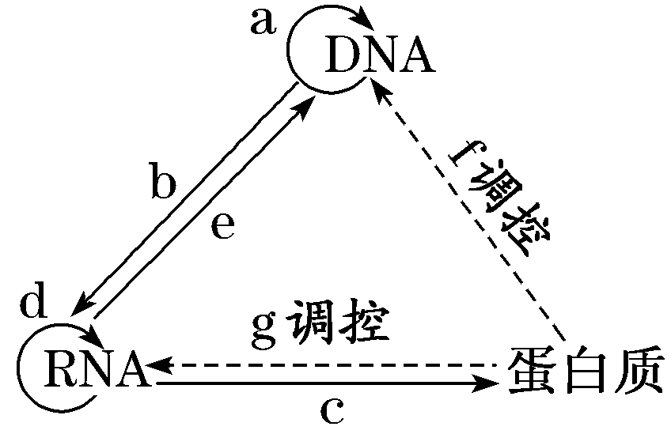
13.如图表示DNA及相关的生理活动，下列表述错误的是( )
A．过程a、b、c均可在胰岛B细胞核中发生
B．f和g过程可能通过反馈调节实现
C．过程a、b、c、d、e与碱基配对有关
D．某基因表达的产物可能影响另一个基因的表达
解析：选A 胰岛B细胞已经高度分化，不再分裂，因此不会发生核DNA的复制过程；f和g过程可能通过反馈调节实现；过程a、b、c、d、e都遵循碱基互补配对原则；某基因表达的产物可能影响另一个基因的表达。
14．周期性共济失调是一种编码细胞膜上钙离子通道蛋白基因发生突变导致的遗传病，该突变基因转录形成的mRNA长度不变，但合成的多肽链缩短，使通道蛋白结构异常而导致遗传病。下列有关叙述正确的是( )
A．翻译的多肽链缩短说明编码基因一定发生了碱基对的缺失
B．该病例说明了基因能通过控制酶的合成来控制生物的性状
C．突变导致基因转录和翻译过程中碱基互补配对原则发生改变
D．患该病的原因可能是基因中碱基对的替换而导致mRNA上终止密码子提前出现
解析：选D 正常基因和突变基因转录出的mRNA长度相同，但致病基因控制合成的异常多肽链较正常多肽链短，可能原因是基因中碱基发生替换，使对应的密码子变为终止密码子，导致mRNA上终止密码子提前出现；周期性共济失调是一种编码细胞膜上钙离子通道蛋白基因发生突变导致的遗传病，说明基因能通过控制蛋白质的结构直接控制生物体的性状；突变不会导致基因转录和翻译过程中碱基互补配对原则发生改变。
15．(2017·聊城模拟)下图表示某些细菌合成精氨酸的途径，从图中可以得出的结论是( )
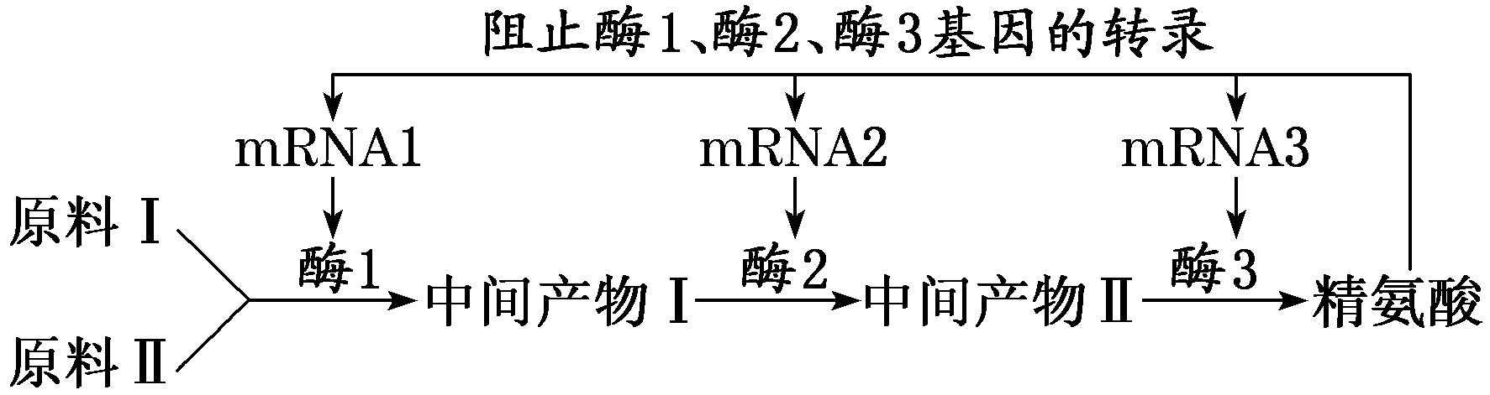
A．若产生中间产物Ⅰ依赖突变型细菌，则可能是酶1基因发生突变
B．这三种酶基因有可能位于一对同源染色体上
C．这些细菌其精氨酸的合成是由三对等位基因共同控制的
D．若酶1基因不表达，则酶2基因和酶3基因也不表达
解析：选A 分析图解可知，若产生中间产物Ⅰ依赖突变型细菌，则可能是酶1基因发生突变；细菌是原核生物，无染色体，没有成对的等位基因；基因的表达是互不影响的，即酶1基因不表达，酶2基因和酶3基因也可能正常表达。
[非选择题—综合应用练通]
16．(2017·南通模拟)当某些基因转录形成的mRNA分子难与模板链分离时，会形成RNADNA杂交体，这时非模板链、RNADNA杂交体共同构成R环结构。研究表明R环结构会影响DNA复制、转录和基因的稳定性等。下图是原核细胞DNA复制及转录相关过程的示意图。分析回答：
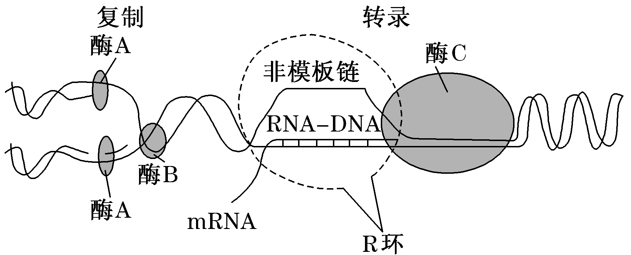
(1)酶C是_____________。与酶A相比，酶C除能催化核苷酸之间形成磷酸二酯键外，还能催化____________断裂。
(2)R环结构通常出现在DNA非转录模板链上含较多碱基G的片段，R环中含有碱基G的核苷酸有_________________________，富含G的片段容易形成R环的原因是________________________________________________________________________。
对这些基因而言，R环的是否出现可作为_____________的判断依据。
(3)研究发现原核细胞DNA复制速率和转录速率相差很大。当DNA复制和基因转录同向而行时，如果转录形成R环，则DNA复制会被迫停止，这是由于_______________________。R环的形成会降低DNA的稳定性，如非模板链上胞嘧啶转化为尿嘧啶，经__________次DNA复制后开始产生碱基对C－G替换为________________的突变基因。
解析：(1)酶C是RNA聚合酶。酶C催化氢键断裂的同时，也能催化核苷酸之间形成磷酸二酯键。(2)R环包括DNA链和RNA链，含有碱基G的核苷酸有鸟嘌呤脱氧核苷酸和鸟嘌呤核糖核苷酸，富含G的片段模板链与mRNA之间形成的氢键比例高，mRNA不易脱离模板链，容易形成R环。R环的是否出现可作为基因是否转录(或表达)的判断依据。(3)转录形成R环，R环会阻碍解旋酶(酶B)的移动，使DNA复制被迫停止。DNA的复制为半保留复制，如果非模板链上胞嘧啶转化为尿嘧啶，经第一次复制该位点碱基对变为U—A，经第二次复制该位点碱基对变为T—A。
答案：(1)RNA聚合酶 氢键 (2)鸟嘌呤脱氧核苷酸和鸟嘌呤核糖核苷酸 模板链与mRNA之间形成的氢键比例高，mRNA不易脱离模板链 基因是否转录(或表达) (3)R环阻碍解旋酶(酶B)的移动 2 T－A

